Design BuilderによるCase600モデルの作成 2021.3.25　小野

１．Case600モデルの作成

１）新しいプロジェクトを作成

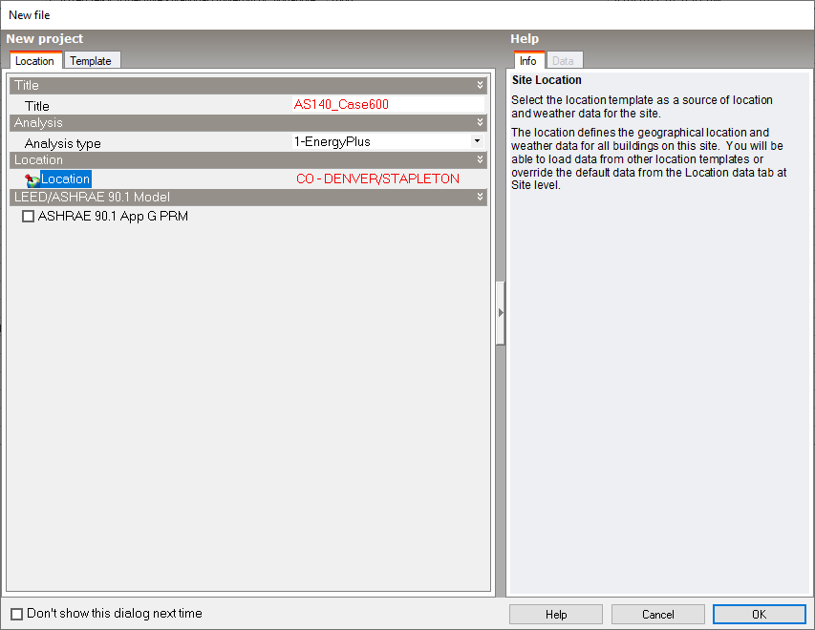

２）Locationの定義

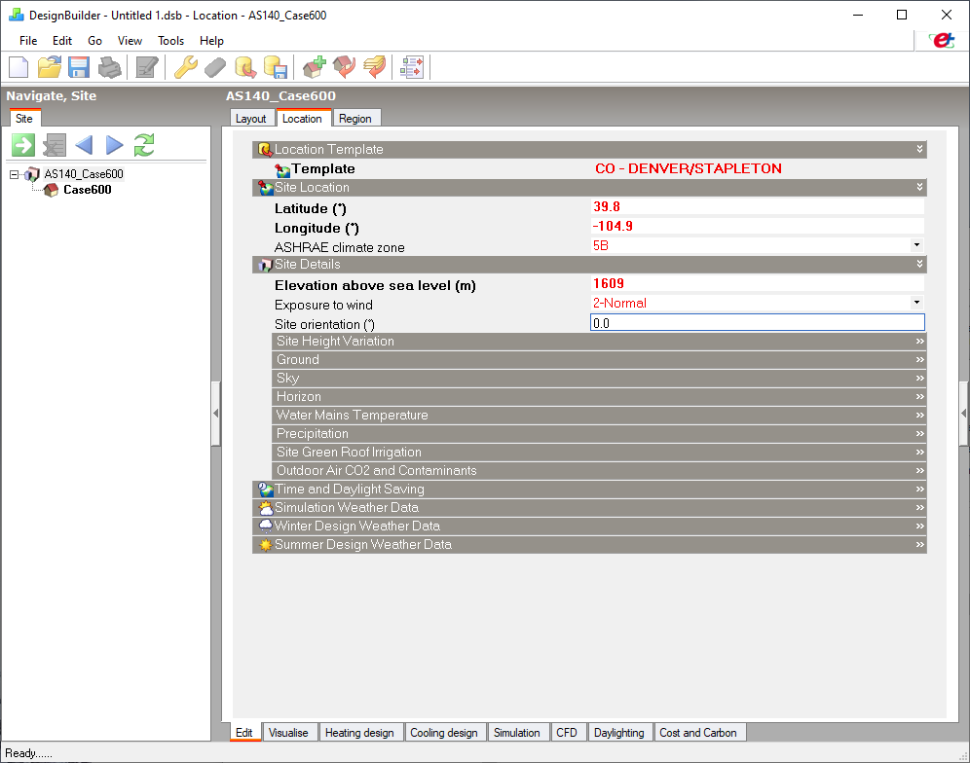

３）新しいBuildingの作成

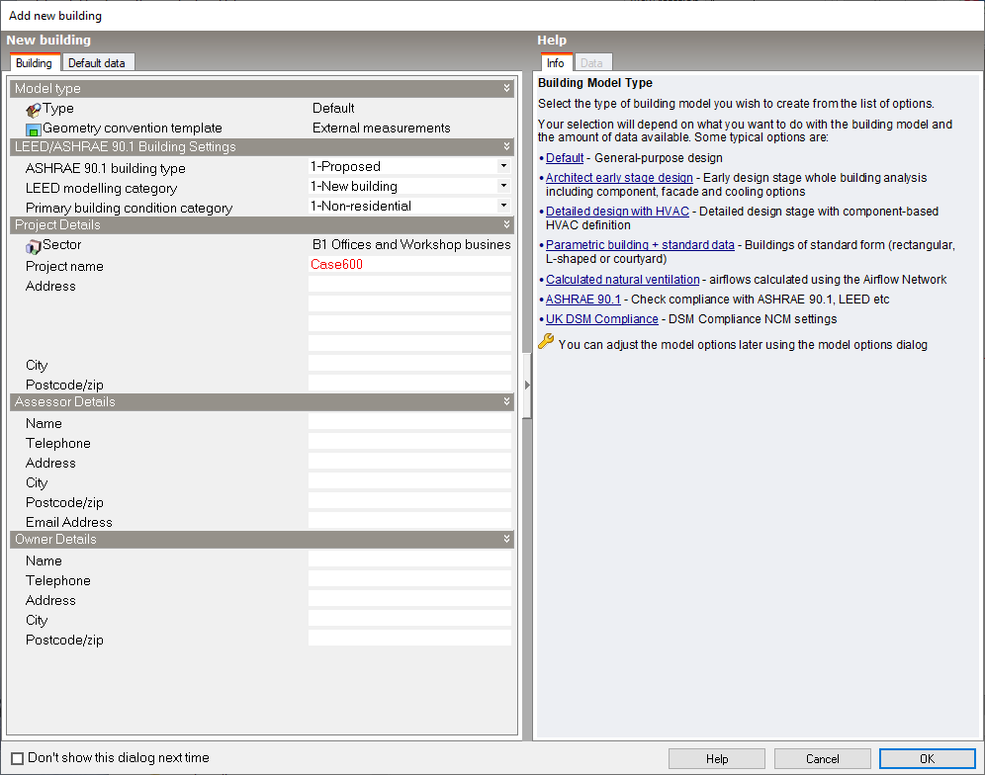

４）新しいBlockの作成

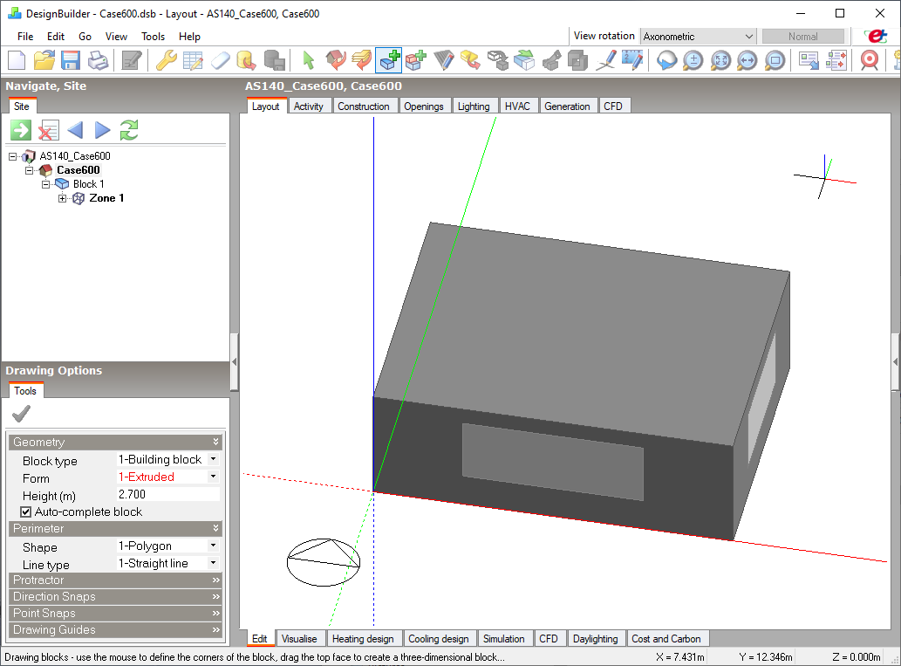

５）Activityの入力

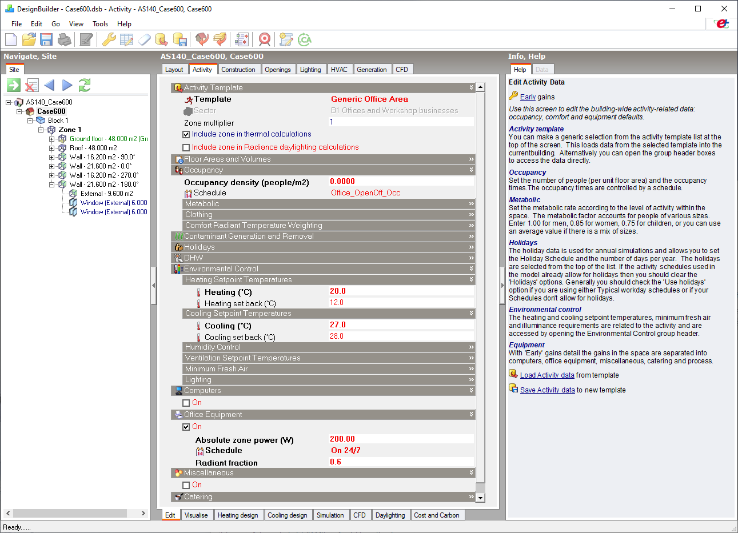

６）Constructionの入力

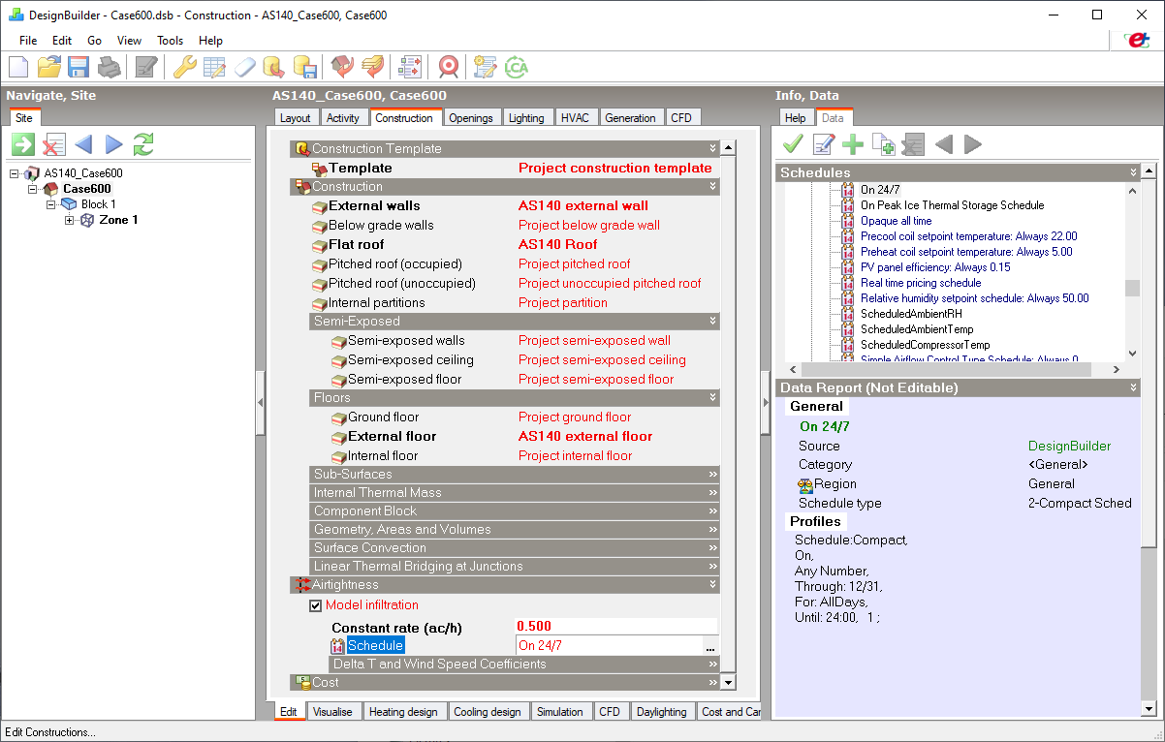

７）南面以外のOpeningの削除

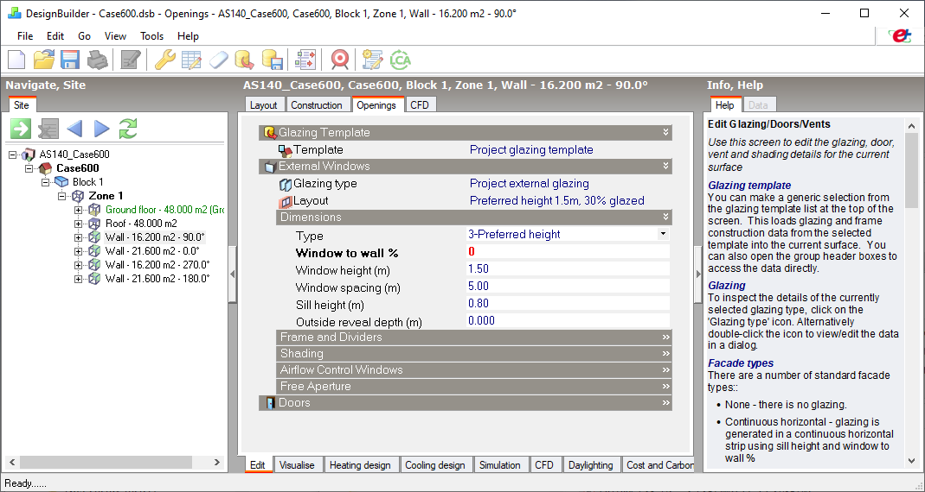

８）南面の窓面の入力

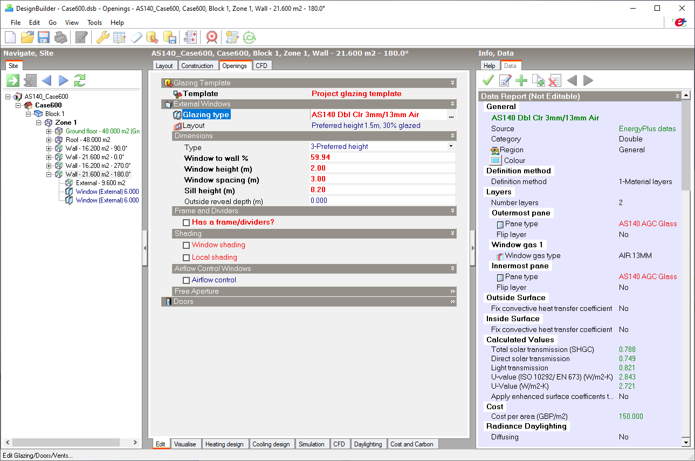

９）Ground floorをExternal floorに変更

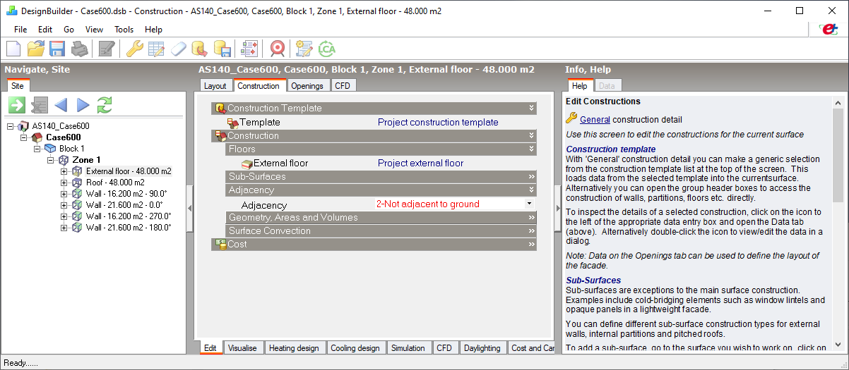

１０）HVACの入力

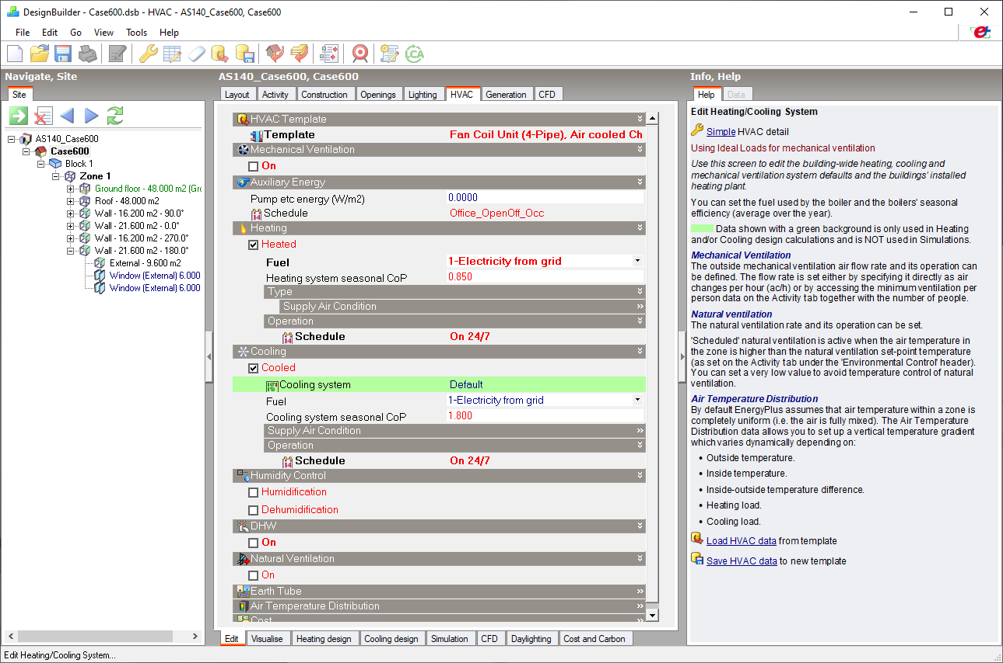

１１）IDFファイルのExport

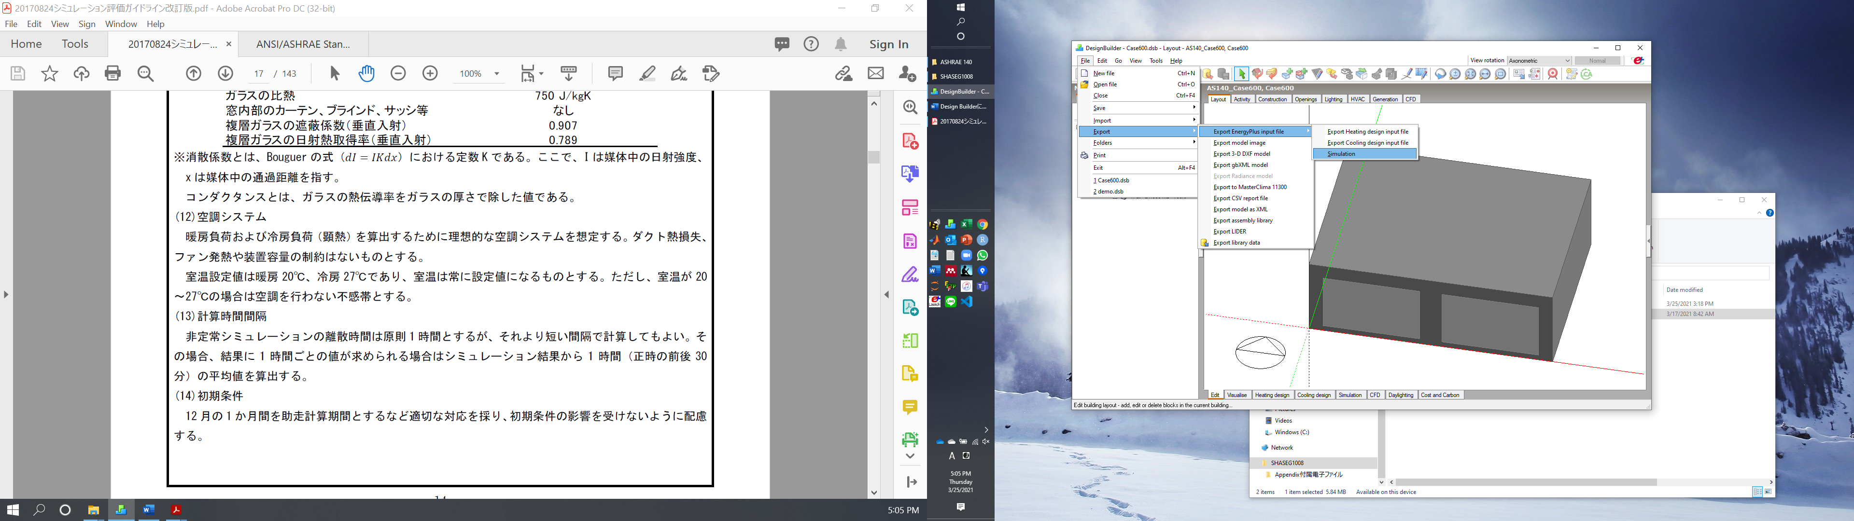

１２）床面積と容積が合っていないため修正。おそらく壁の厚さを考慮しているため。

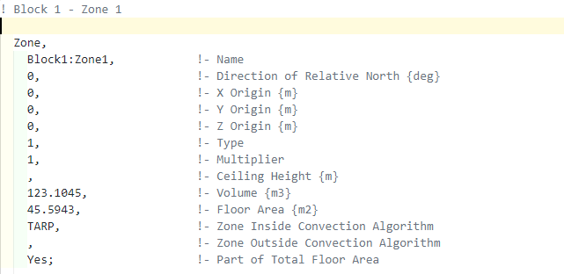

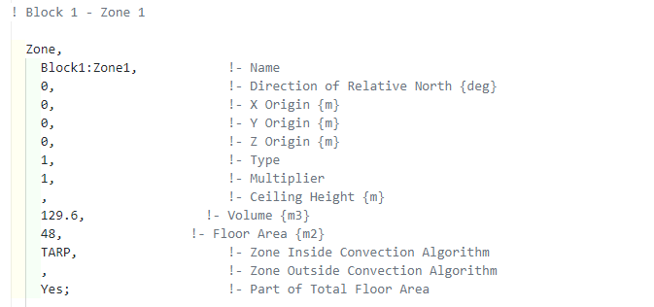

１３）隙間風も上記の容積ベースで計算されているため修正。

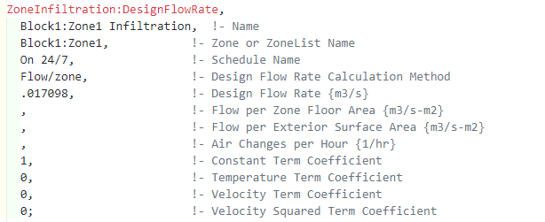

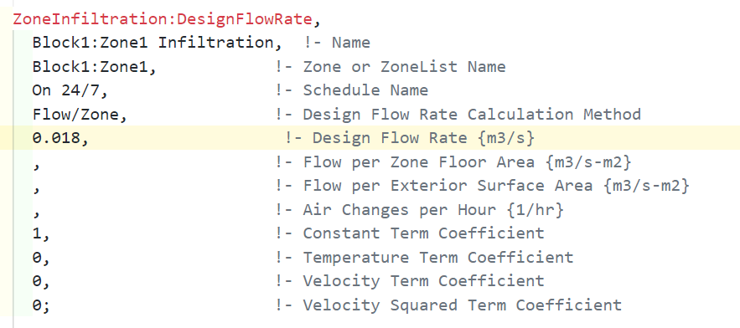

１４）表面の座標も微妙にずれているので手作業で修正。。。

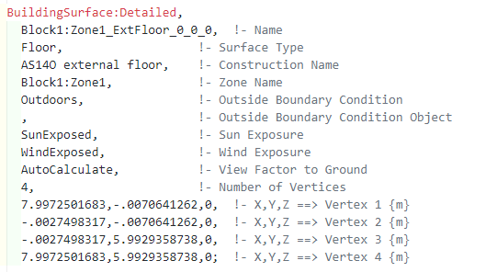

２．Case600FFモデルの作成

Case600モデルから、冷暖房のAvailability schedulesを1 🡪 0に変更するだけでよい。

